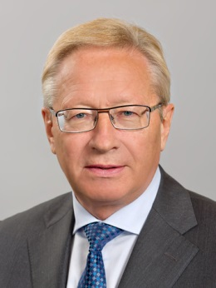

От всей души поздравляю жителей Останкинского района с наступающими Новым годом и Рождеством Христовым!
В эти предпраздничные дни желаю вам Мира, Благоденствия, Благополучия и Успехов.
Пусть следующий год будет для вас годом исполнения самых заветных желаний, годом добрых дел и новых свершений.
Добра, счастья и благополучия вам и вашим близким!

Депутат Московской городской Думы В.И.Теличенко

